新桥街道中心幼儿园中三班幼儿一日生活动态记录
自主来园：
今日来园人数28人，3人缺勤。
自主服务与问好：
来园后孩子们能自己独立走到班级并主动与老师打招呼的幼儿有：陈盼、李宇涵、穆永泽、万灵杰、张砚钧、蒋绍文、何书泽、欧阳悦、丁妤暄、贾清晨、叶歆雅、郑雅姝、朱姝妍、韩璟昱、柳晨熙、徐梓嘉、陈晓蕊、缪欣妍、金栩萌、方雅颂、巢熠阳、程诺、王钧逸、周扬。
进班后能自己将物品放置抽屉并将水杯绕好放在水杯架的幼儿有：陈盼、李宇涵、陈雨航、穆永泽、万灵杰、张砚钧、蒋绍文、何书泽、欧阳悦、丁妤暄、贾清晨、叶歆雅、郑雅姝、朱姝妍、韩璟昱、柳晨熙、徐梓嘉、陈晓蕊、缪欣妍、金栩萌、方雅颂、巢熠阳、程诺、王钧逸、周扬、高文浩、吉思远。
生活活动情况：
今天的早点是牛奶、煮鸡蛋和小甜甜面包，各组的值日生按组别轮流洗小手进行值日工作。
吃完能够进行漱口并将牛奶杯送到相应位置的幼儿有：陈盼、李宇涵、陈雨航、穆永泽、万灵杰、张砚钧、蒋绍文、何书泽、欧阳悦、丁妤暄、贾清晨、叶歆雅、郑雅姝、杨芷若、朱姝妍、韩璟昱、柳晨熙、徐梓嘉、陈晓蕊、缪欣妍、金栩萌、方雅颂、巢熠阳、程诺、王钧逸、周扬、高文浩、吉思远。

集体活动情况：
《科学：月亮在哪里》
这是一节观察类的知识性科学活动。月亮，又称月球，是地球的天然卫星，属于太阳系。月亮在一个月中是在不断变化的，为了让幼儿发现月亮变化的这个过程，我们想让幼儿在观察、记录的基础上来发现这一现象。今年的中秋节是10月4日，刚好在国庆节的休假期间，我们通过前期的观察，一起在活动中来寻找月亮，发现其中的秘密。活动中采用了生动形象地PPT和朗朗上口的儿歌，让幼儿很感兴趣地就了解了月亮的变化。
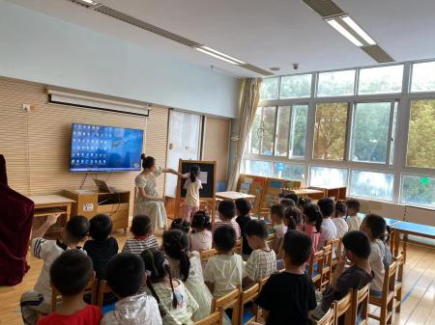 | 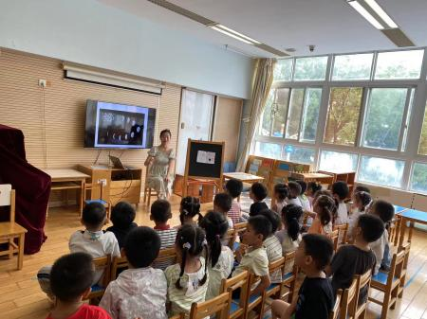 | 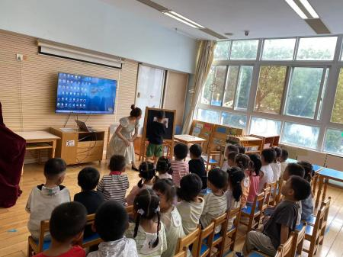
其中能够尝试运用语言或者与同伴用身体动作表达自己对月亮变化的理解的幼儿有：陈盼、李宇涵、陈雨航、穆永泽、万灵杰、张砚钧、蒋绍文、何书泽、欧阳悦、丁妤暄、贾清晨、叶歆雅、郑雅姝、朱姝妍、韩璟昱、柳晨熙、徐梓嘉、陈晓蕊、缪欣妍、金栩萌、方雅颂、巢熠阳、程诺、王钧逸、周扬、高文浩、吉思远。

区域游戏情况：
今天游戏中能够积极参与区域的幼儿有：陈盼、李宇涵、陈雨航、穆永泽、万灵杰、张砚钧、蒋绍文、何书泽、欧阳悦、丁妤暄、贾清晨、叶歆雅、郑雅姝、朱姝妍、韩璟昱、柳晨熙、徐梓嘉、陈晓蕊、缪欣妍、金栩萌、方雅颂、巢熠阳、程诺、王钧逸、周扬、高文浩、吉思远。
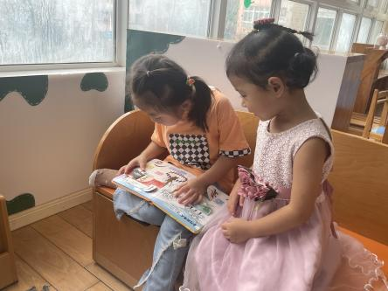  图书区：方雅颂、金栩萌 | 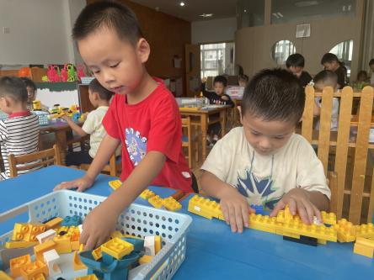  桌面建构：陈雨航、穆永泽 | 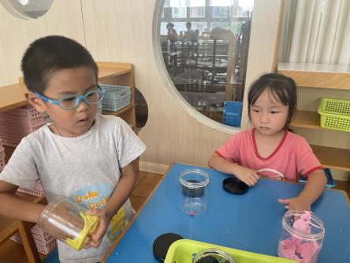  美工区：巢熠阳、贾清晨
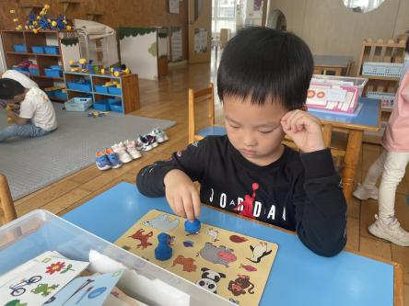  益智区：吉思远 | 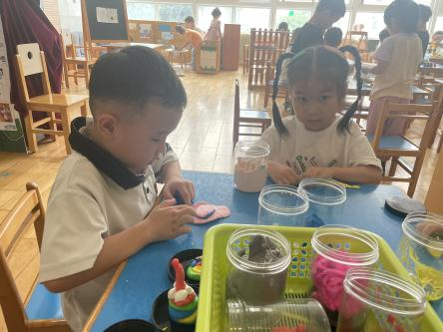  美工区：陈晓蕊、柳晨熙 | 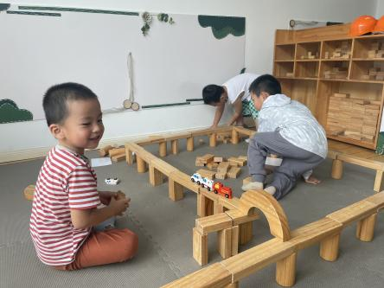  地面建构：陈盼、徐梓嘉、韩璟昱
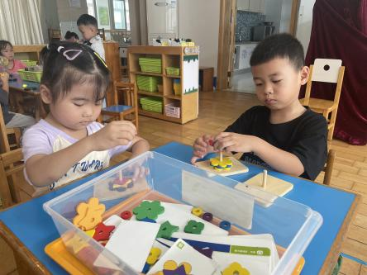  益智区：缪欣妍、唐锦轩 | 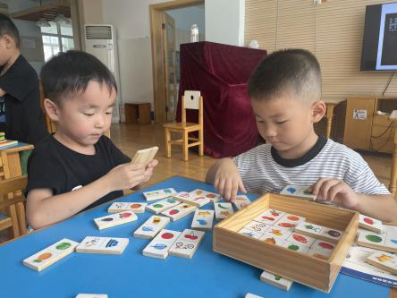  益智区：李宇涵、高文浩 | 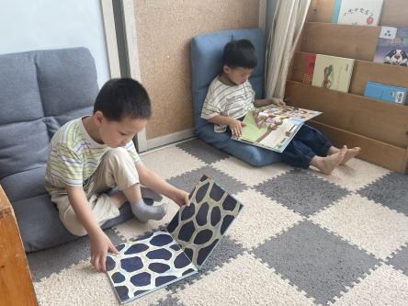  图书区：蒋绍文、程诺
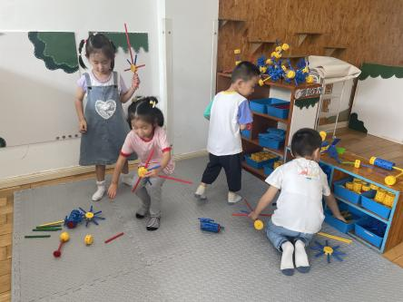  万能工匠：朱姝妍、叶歆雅、周扬、王钧逸 | 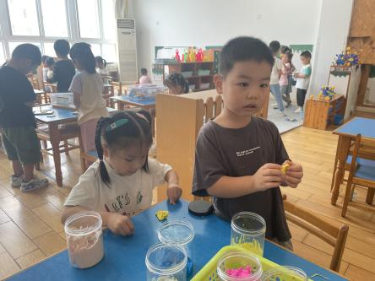  美工区：张砚钧 | 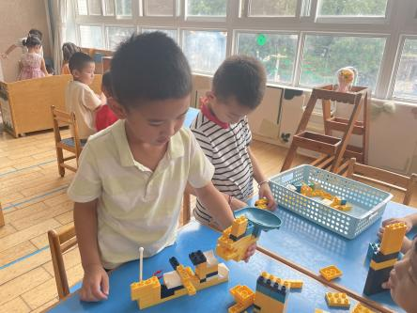  建构区：何书泽、万灵杰
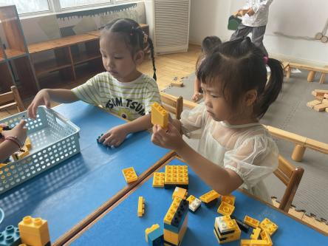  桌面建构：欧阳悦、丁妤暄 | 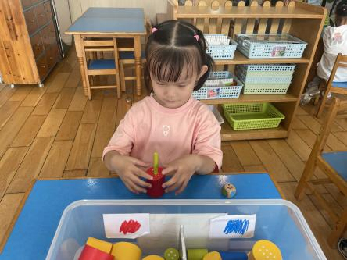  益智区：郑雅姝 | （空）

午餐情况：
今天的午餐是南瓜饭、鸭胗肝炒茭白木耳、包菜炒粉丝和猪蹄海带冬瓜汤。
餐前各小组幼儿有序如厕、洗手、开好大炮，做好餐前准备。洗好手后小朋友开好大炮有序排好队自主端饭菜。所有的幼儿都能两只小手端住碗，并有序的行径。
午餐时，随着舒缓柔和的轻音乐，幼儿用正确的姿势午餐小脚放在桌子下面，身体朝向桌子一手扶碗一手拿勺。安静的进餐，知道一口饭一口菜，举手添汤；餐后自主送碗勺后自主拿取苹果，苹果吃完洗手漱口擦嘴巴做好餐后卫生管理。
自主进餐并光盘行动的幼儿有陈盼、李宇涵、陈雨航、穆永泽、万灵杰、张砚钧、蒋绍文、唐锦轩、何书泽、欧阳悦、丁妤暄、贾清晨、叶歆雅、郑雅姝、朱姝妍、韩璟昱、柳晨熙、徐梓嘉、陈晓蕊、缪欣妍、金栩萌、方雅颂、巢熠阳、程诺、王钧逸、周扬、高文浩、吉思远。
进餐速度时间较长的幼儿有：唐锦轩、郑雅姝、穆永泽。

午睡情况：
散步后孩子们主动塞好小椅子自主如厕，进入午睡室后主动将鞋子摆整齐，放在指定的位置。今天27位幼儿听完睡前故事在12点30分左右进入睡眠的状态分别是：陈盼、李宇涵、陈雨航、穆永泽、万灵杰、张砚钧、蒋绍文、欧阳悦、丁妤暄、贾清晨、叶歆雅、郑雅姝、朱姝妍、韩璟昱、柳晨熙、徐梓嘉、陈晓蕊、缪欣妍、金栩萌、方雅颂、巢熠阳、程诺、王钧逸、周扬、高文浩、吉思远、何书泽。
睡前能自主尝试盖被子的幼儿有：陈盼、李宇涵、陈雨航、穆永泽、万灵杰、张砚钧、蒋绍文、何书泽、欧阳悦、丁妤暄、贾清晨、叶歆雅、郑雅姝、朱姝妍、韩璟昱、柳晨熙、徐梓嘉、陈晓蕊、缪欣妍、金栩萌、方雅颂、巢熠阳、程诺、王钧逸、周扬、高文浩、吉思远。

老师的话：
1.今日没有延时班哦，请大家于15:39分准时来接孩子哦！
2.假期出行期间请大家注意安全，祝大家双节快乐！

